INDEX HYPOTEČNÍCH ÚVĚRŮ | FIXINDEX

INDEX PODÍLOVÝCH

REALINDEX

**POVINDEX**

INDEX SPOTŘEBITELSKÝCH ÚVĚRŮ



**O společnosti Broker Consulting**

Broker Consulting je jednou z největších společností na českém a slovenském trhu, která poskytuje služby v oblasti financí a realit. Od roku 1998 získala důvěru více než 700 000 klientů. Poskytuje také služby přes 4 000 firmám. Distribuci služeb zajišťuje přibližně 2 000 konzultantů (profesionální konzultanti, zaměstnanci, konzultanti v zapracování v ČR i SR) ve více než 150 kancelářích a na několika desítkách poboček Broker Point Premium. Společnost uvedla na český a slovenský trh řadu inovací. Jednalo se například o investice do otevřených podílových fondů se zamykáním zisků nebo unikátní produkty životního dopojištění, které umožňují pojistit smrt a invaliditu za zlomek obvyklých cen. Bankovní, finanční a realitní služby společně, to je Broker Point Premium, jehož přináší společnost Broker Consulting, která za vedení franšízy a její podporu získala ocenění **Franchisor roku 2022** od České asociace franchisingu. Více na [bcas.cz](http://bcas.cz), [brokerpointy.cz](http://okpointy.cz), brokerpoint[.tv](http://www.okpoint.tv) a na [realityspolu.cz](http://www.realityspolu.cz). Navštivte také náš [Facebook](https://www.facebook.com/Broker.Consulting/), [LinkedIN](https://www.linkedin.com/company/786541/) Broker Consulting, Twitter @BC_oficialni, [Facebook](https://www.facebook.com/okpointy/) a [LinkedI](https://www.linkedin.com/company/10668151/)N Broker Point Premium.

**Povinné ručení mírně podražilo**

* **Průměrné náklady na pojištění typického vozu v říjnu mírně vzrostly.**
* **Broker Consulting Index evidoval zvýšení o 164 korun.**
* **Od 1. listopadu by měli zbystřit všichni řidiči, kteří stále jezdí na letních pneumatikách.**

*Praha, 19. listopadu 2024* – **Broker Consulting Index povinného ručení, který sleduje vývoj nákladů na povinné ručení pro řidiče bez historie, zaznamenal v měsíci říjnu mírné zvýšení. Oproti předchozímu měsíci došlo k nárůstu hodnoty o 164 korun a výsledná cena se tak vyšplhala v průměru na 7 316 korun. Od počátku roku zaznamenal Index zvýšení o 293 korun. Podzim přináší nejen husté mlhy, ale i první mrazíky, které mohou zásadně zvýšit riziko smyku nebo nedobrzdění. Proč se tedy vyplatí vozidlo přezout? A jak se na absenci zimních pneumatik dívají pojišťovny?**

*„Po dobu pětiletého sledování vzrostly náklady na povinné ručení o necelých tisíc korun. Zatímco v říjnu roku 2020 si mohli řidiči sjednat povinné ručení za průměrných 6 460 korun, rok poté hodnota klesla na 6 443 korun. Další roky se již nesly v duchu mírného zdražování,“* vysvětluje **Jiří Váchal, analytik neživotního pojištění ze společnosti Broker Consulting.** V roce 2022 se průměrná cena pojištění pohybovala okolo 6 628 korun a rok na to 6 965 korun.

Pozvolný nárůst cen povinného ručení je patrný také v Praze. V říjnu zde řidiči za zákonné pojištění zaplatili v průměru 8 217 korun, zatímco loni to bylo o více než pět set korun méně, konkrétně 7 665 korun. Podíváme-li se na vývoj pojištění v posledních třech měsících, pak osmitisícovou hranici překonalo svou hodnotou také září (8 002 Kč). Zatímco srpnové (7 994 Kč) a červencové (7 975 Kč) hodnoty se držely pod osmi tisíci korunami.

Podobný vývoj evidujeme také ve středočeském Benešově, kde se náklady na povinné ručení meziměsíčně zvýšily o 114 korun. *„Také meziroční srovnání ukazuje na mírný nárůst hodnot. Povinné ručení pod hranicí šesti tisíc korun si mohli řidiči sjednat mezi lety 2020 a 2022. Následující rok již Index zaznamenal průměrnou hodnotu 6 266 korun,“* dodává **Jiří Váchal**.

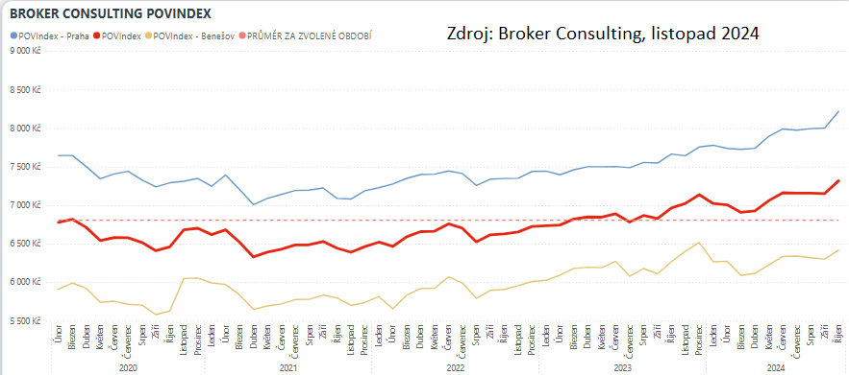

**Povinnost zimních pneumatik**

Podle zákona je povinnost mít zimní pneumatiky platná od 1. listopadu do 31. března, pokud na silnici leží souvislá vrstva sněhu, ledu nebo námrazy, případně pokud lze takové podmínky předpokládat. *„Tato povinnost tedy neznamená, že každý řidič musí nutně přezout k prvnímu listopadu. V našich klimatických podmínkách je ale vhodné přezout ještě před příchodem prvních mrazíků, aby se předešlo případným sankcím nebo komplikacím při vyřizování pojistné události,“* doporučuje **Jiří Váchal, analytik neživotního pojištění společnosti Broker Consulting.**

**Jak se dívají na zimní pneumatiky pojišťovny?**

Zatímco policie kontroluje povinnost zimních pneumatik na základě zákona, pojišťovny k ní přistupují z pohledu nároku na pojistné plnění*. „Pokud dojde k nehodě za zimních podmínek a vozidlo není vybaveno zimními pneumatikami, může pojišťovna vyhodnotit, že nevhodné obutí přispělo k nehodě, a rozhodnout se pro krácení plnění, v krajních případech jej i zcela odmítnout,“* vysvětluje **Jiří Váchal ze společnosti Broker Consulting.** Přístupy pojišťoven se mohou lišit, obecně však platí, že zimní pneumatiky výrazně zvyšují přilnavost k vozovce, čímž mohou předejít nejen materiálním škodám, ale i ohrožení zdraví a života

**Co z toho plyne?**

Přezout pneumatiky na zimní není jen „papírová“ povinnost. Správné obutí výrazně zvyšuje bezpečnost jízdy a v případě nehody může chránit nejen zdraví, ale také majetek. Ať už jezdíte v České republice, nebo vyrážíte do zahraničí, vždy se vyplatí ověřit si podmínky a být připraven. *„Pro lepší orientaci v pravidlech i pojistném plnění je navíc užitečné spolupracovat s finančním konzultantem, který má v této oblasti zkušenosti a odborné znalosti a může vás upozornit na detaily, které byste sami mohli přehlédnout,“* uzavírá **Jiří Váchal ze společnosti Broker Consulting.**

POVIndex byl poprvé spuštěn v srpnu roku 2019. Od svého počátku sleduje vývoj nákladů na povinné ručení pro řidiče bez historie, ať už se jedná o nového řidiče, nebo o řidiče, který donedávna užíval služební vozidlo. Broker Consulting POVIndex je počítán odlišnou metodikou, než jako používá ČKP. Pro vizualizaci je zvolena značka vozu Škoda Octavia 1,6 TDI, 85 kW. POVIndex zastupuje běžné vozidlo podobné kubatury a výkonu ve vyšších hodnotách plnění, kdy první hodnota udává limit pojistného plnění pro případ škody na zdraví a druhá částka limit pro škody na majetku a ušlém zisku. Index je složen z těchto limitů povinného ručení: 36 % 100mil/100mil, 55 % 150mil/150mil a 9 % 200mil/200mil. V dlouhodobém horizontu lze díky POVIndexu sledovat, zda pojišťovny základní sazby u typického vozu spíše zdražují, nebo zlevňují.

**Broker Consulting POVIndex** je založen na odlišné metodice výpočtu, než jakou používá ČKP. Jeho hodnota nevychází z průměru hodnot celé řady veličin, ale z menšího množství parametrů. POVIndex ukazuje průměrnou cenu za typické povinné ručení pro nový vůz Škoda Octavia 1,6 TDI, 85 kW. Typ vozu byl vybrán proto, že je typickým zástupcem vozů, které používají české domácnosti. Pojištění zahrnutá do POVIndexu obsahují nejběžnější možné krytí. Pojištění dostupná na trhu ale nemají úplně identický rozsah krytí. Vždy je potřeba posuzovat nejenom cenu, ale také rozsah benefitů (zejména asistenčních služeb) ve vztahu k potřebám řidiče (Jak moc jezdí? Jaké vzdálenosti? Jak si představuje servis od pojišťovny v případě nehody?). Rozdíly v pojištěních jsou například v limitech pro opravu na místě, v limitech pro vzdálenost hrazeného odtahu, případně v možnostech náhradního vozidla.

**Poznámka pro média:** Broker Consulting Indexy je možné volně publikovat pouze s označením „Broker Consulting Index“ (*např. Broker Consulting Index hypotečních úvěrů). Více informací najdete též na webu https://www.bcas.cz/onas/pro-media/.*

**Broker Consulting Indexy je nyní možné sledovat v interaktivní formě na webu**. Zde lze zároveň exportovat zdrojová data ke grafům. Vice dostupné na odkaze: ***[https://www.bcas.cz/o-nas/broker-consulting-povindex/.](https://www.bcas.cz/o-nas/broker-consulting-povindex/)***

**Kontakt pro média:**

Lenka Kuželová

Specialistka PR a externí komunikace

Mobil: +420 731 929 990, e-mail: [lenka.kuzelova@bcas.cz](mailto:lenka.kuzelova@bcas.cz)